Отчет по лабораторной работе №2

дисциплина: Архитектура компьютера

Баукова Елизавета Александровна

Содержание

# Цель работы

Изучить идеологию и применение средств контроля версий.Приобрести практические навыки по работе с системой git.

# Выполнение лабораторной работы

Создали учетную запись на сайте github.(рис. fig. 1)

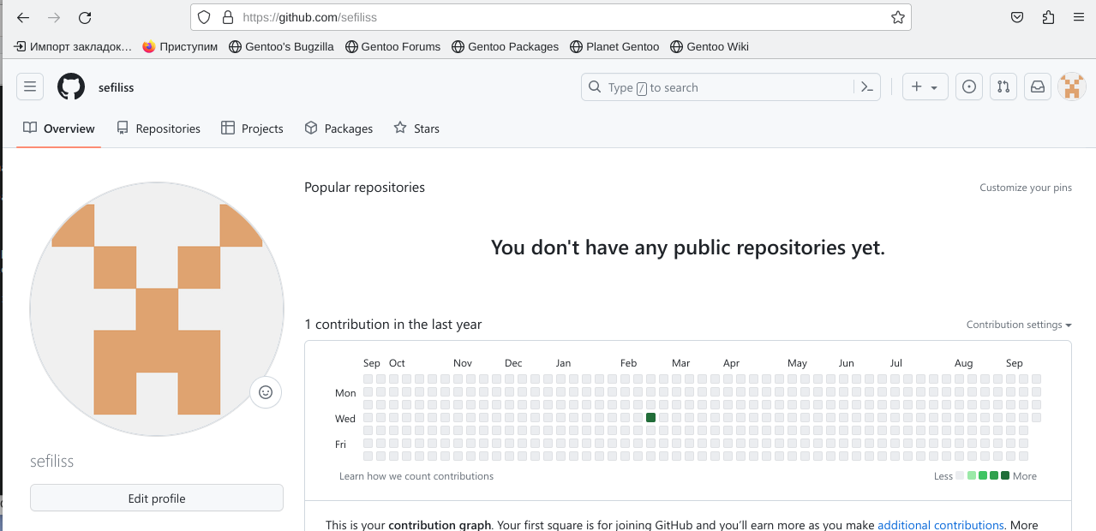

Рис. 1: Учетная запись на github

Открыли терминал, указали имя и email владельца репозитория. Настроили utf-8. Задали имя начальной ветки, параметр autocrlf, safecrlf.(рис. fig. 2)

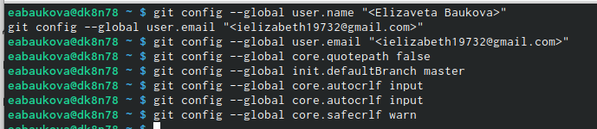

Рис. 2: Открыли терминал, указали имя и email владельца репозитория. Настроили utf-8. Задали имя начальной ветки, параметр autocrlf, safecrlf.

Сгенерировали пару ключей.(рис. fig. 3)

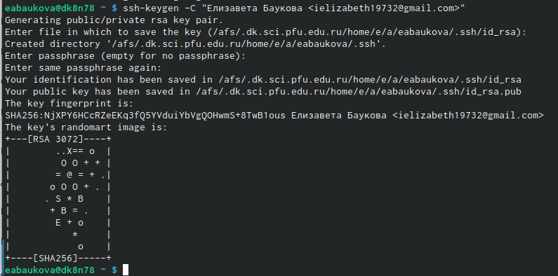

Рис. 3: Генерация ключей

Скопировали ключ из локальной консоли и создали SSH ключ(рис. fig. 4)(рис. fig. 5)

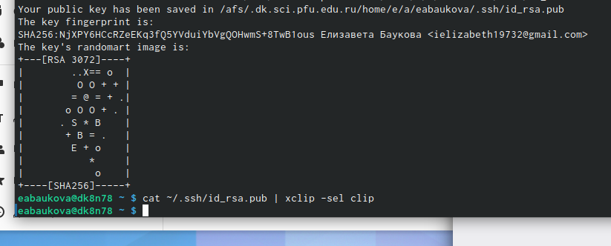

Рис. 4: Скопировали ключ

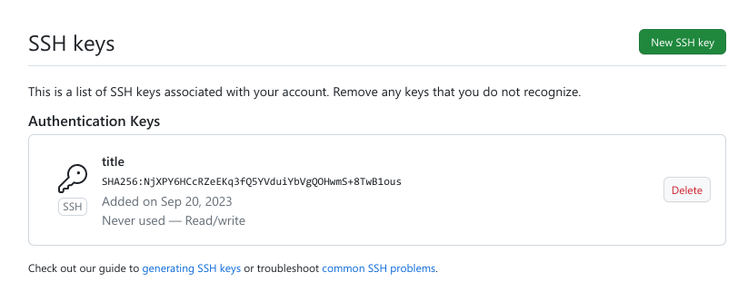

Рис. 5: Создали SSH ключ

Создали каталог для предмета “Архитектура компьютера”. Создали репозиторий.(рис. fig. 6)

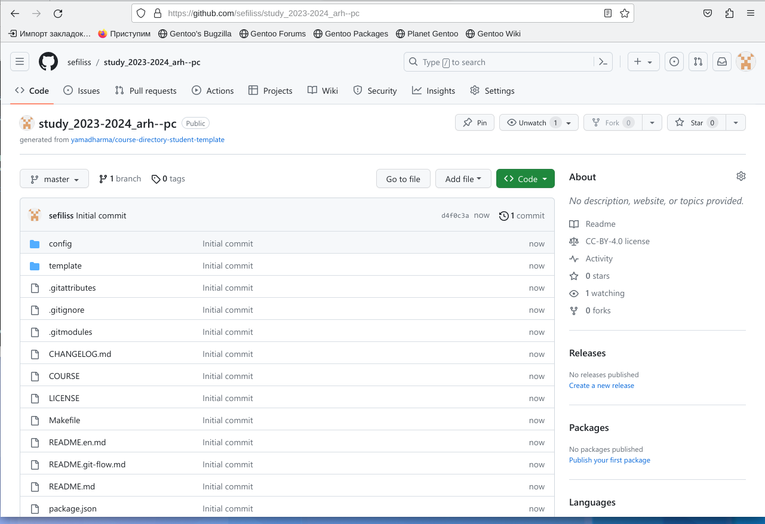

Рис. 6: Создали репозиторий

Клонировали созданный репозиторий. (рис. fig. 7)

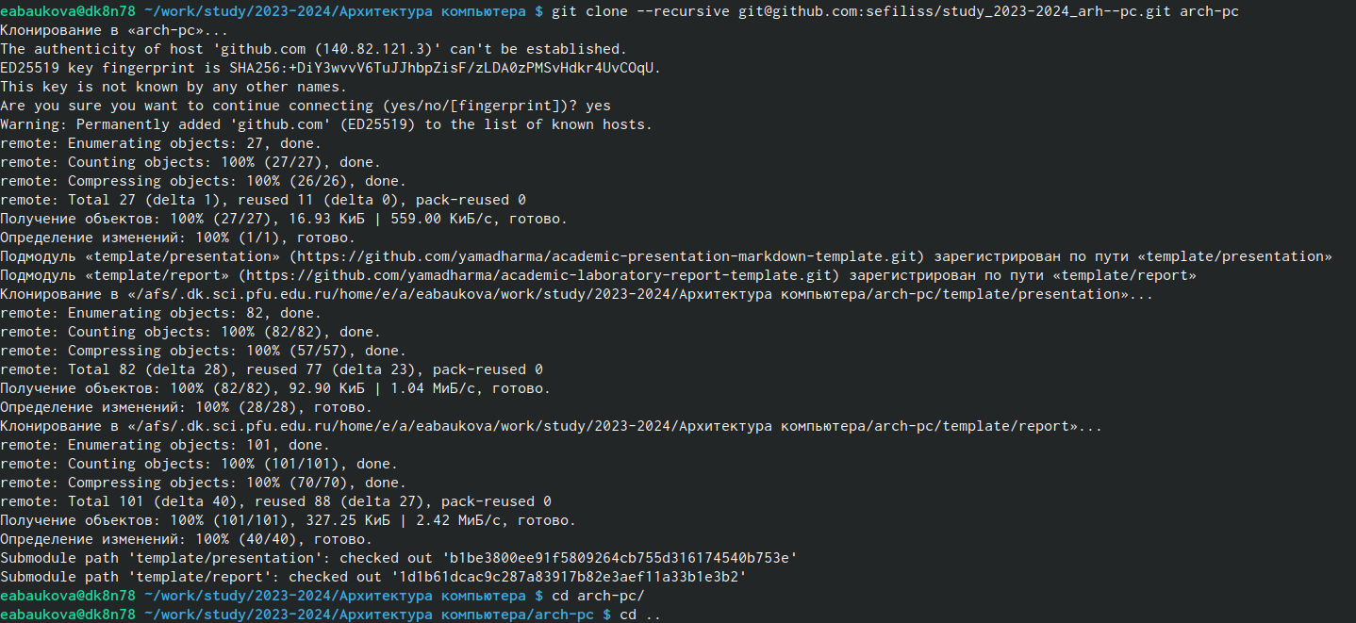

Рис. 7: Клонирование репозитория

Перешли в каталог курса, удалили лишние файлы и создали необходимые каталоги. (рис. fig. 8)



Рис. 8: Удаление файлов и создание каталогов

Ввели команды git add, git commit, git push и отправили файлы на сервер. (рис. fig. 9)(рис. fig. 10)

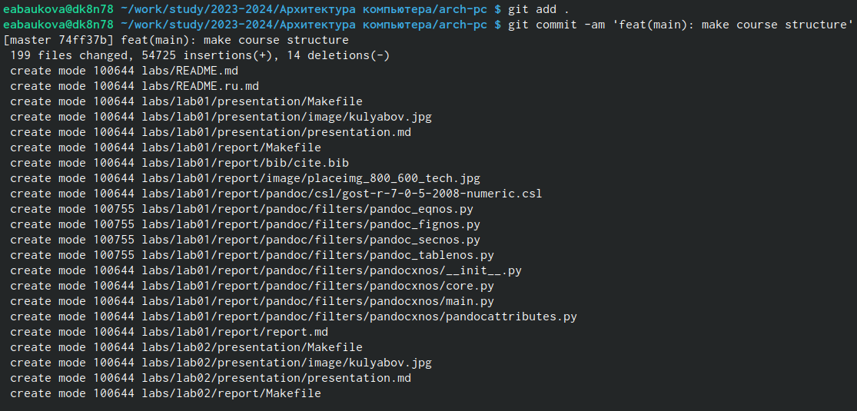

Рис. 9: Ввели команды git add . и git commit -am

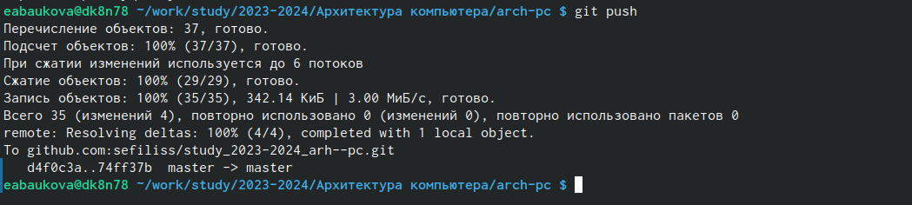

Рис. 10: Ввели команду git push и отправили файлы на сервер

# Задание для самостоятельной работы

Создали данный отчет по выполнению лабораторной работы и загрузили файл на github. Отчет по выполнению первой лабораторной работы отсутствует по причине болезни.

# Выводы

Изучили идеологию и применение средств контроля версий. Приобрели практические навыки по работе с системой git. Создали рабочее пространство и репозиторий курса, загрузили файлы на github.